Recommandations sanitaires pour les saisonniers DOMAINE AF GROS

- Recommandations générales
- Respecter une distance minimale d’un mètre entre les personnes associée au port du masque ; distance minimale de 2 mètres en extérieur lorsque le masque ne peut pas être porté
- Éviter tout contact physique (pas d’embrassades, ne pas se serrer la main, etc.)
- Se laver très régulièrement les mains
- Tousser ou éternuer dans son coude ou dans un mouchoir
- Utiliser un mouchoir à usage unique et le jeter
- Surveiller scrupuleusement son état de santé et donne l’alerte en cas de symptôme(s) évocateur(s) du Covid-19
- S’il vous est demandé de porter un masque, respecter les règles d’hygiène et mesures de précaution détaillées au verso de ce document

Respecter strictement, en toute situations, les consignes qui vous sont données en complément de celles listées dans ce document.

- Déplacements
- Se laver les mains avant de monter dans le véhicule
- S’installer un siège sur deux, en décalé
- Respecter la distance minimale d’un mètre à la montée et à la descente du véhicule, associée au port du masque
- Dans les transports collectifs, porter un masque tout au long du trajet
- Éviter au maximum de toucher les points de contacts fréquents

- Chauffeurs de véhicules
- Si présence de plusieurs personnes, respecter la distance d’un mètre et porter un masque
- En cas d’utilisation partagée du véhicule, assurer un nettoyage des points de contacts fréquents (notamment poignées de portières et poste de conduite) après utilisation
- Aérer autant que possible le véhicule
- S’il vous est demandé de porter un masque, respecter strictement cette consigne

- Restauration
-Se laver les mains avant d’entrer dans le réfectoire
- Respecter la distance minimale d’un mètre associé au port du masque
- Si utilisation d’équipements collectifs (ex. : micro-ondes, machine à café, etc.), nettoyer avec les produits mis à disposition après chaque utilisation
- Après le repas, nettoyer sa place avec les moyens mis à disposition

- Hébergement

- Dans les chambres
- Aérer régulièrement la pièce
- Nettoyer régulièrement la chambre avec les moyens mis à disposition : accorder une vigilance particulière aux points de contact fréquents (poignées, interrupteurs, etc.)
- Ne pas modifier la configuration de la chambre (notamment emplacement des lits)

- Dans les sanitaires
- Respecter strictement la capacité maximale d’accueil fixée
- Ne pas stocker dans les sanitaires ses effets personnels de toilette ou ses vêtements
- Après utilisation, nettoyer les points de contacts avec les moyens mis à disposition

- Vignes
- Se laver les mains avant la prise de poste, à chaque pause et à la fin de la journée
- Éviter tout regroupement et respecter la distance minimale d’un mètre associée au port du masque ou 2 mètres minimum en l’absence du port du masque
- Respecter strictement l’organisation définie (notamment position dans les parcelles)
- Utiliser individuellement les outils attribués. En cas d’utilisation partagée, assurer un nettoyage des outils après utilisation
- S’il vous est demandé de porter un masque, respecter strictement cette consigne

- Pressoirs / Cuverie
- Se laver les mains avant la prise de poste, à chaque pause et à la fin de la journée
- Éviter tout regroupement et respecter la distance minimale d’un mètre associée au port du masque
- Utiliser individuellement les outils / appareils / véhicules attribués. En cas d’utilisation partagée, assurer un nettoyage après utilisation
- Pour le port des charges, pratiquer la pose et la dépose
- Se laver les mains après chaque séquence de manipulation des caisses
- S’il vous est demandé de porter un masque, respecter strictement cette consigne

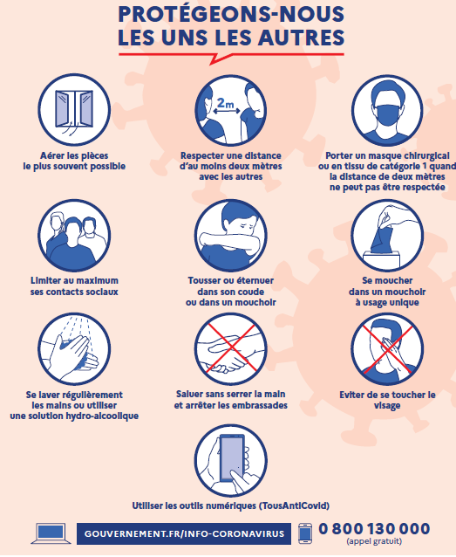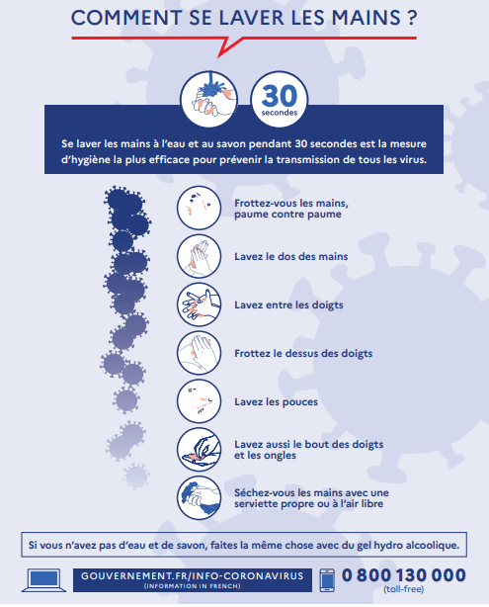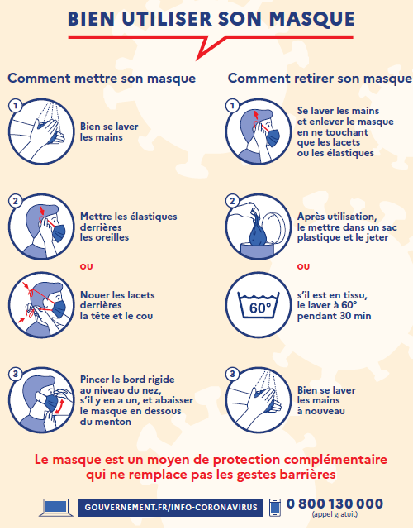

MESURES SPÉCIFIQUES AU DOMAINE

